**Муниципальное бюджетное общеобразовательное учреждение**

**«Средняя общеобразовательная школа с.Пуциловка»**

**Уссурийского городского округа.**

ПРИКАЗ

От 25.02.2025 г. №__12-а______

**Об участии в проведении Всероссийских проверочных работ.**

В рамках проведения Всероссийских проверочных работ (далее – ВПР) на основании приказа Федеральной службой по надзору в сфере образования и науки (Рособрнадзор) № 1008 от 13.05.2024 «Об утверждении состава участников, сроков и продолжительности проведения всероссийских проверочных работ в образовательных организациях, осуществляющих образовательную деятельность по образовательным программам начального общего, основного общего, среднего общего образования, а также перечня учебных предметов, по которым проводятся всероссийские проверочные работы в образовательных организациях, осуществляющих образовательную деятельность по образовательным программам начального общего, основного общего, среднего общего , в 2024/2025 учебном году»

ПРИКАЗЫВАЮ:

**1.** Провести Всероссийские проверочные работы (далее – ВПР) в соответствии с планом-графиком (приложение 1).

**2**. Назначить **организаторами** в аудиториях:

- в 4 классе – Попову Анну Геннадьевну – учителя начальных классов;

- в 5 классе - Иванцову Галину Геннадьевну – учителя русского языка и литературы;

- в 6 классе - Павлочеву Алену Александровну– учителя математики;

- в 7 классе - Пучкову Марину Викторовну – учителя физики и математики.

- в 8 классе - Попову Анну Геннадьевну – учителя начальных классов;

- в 10 классе - Иванцову Галину Геннадьевну – учителя русского языка и литературы;

**3.** В соответствии с порядком проведения ВПР провести проверочную работу **в 4 классе за курс 4 класса в указанные даты:**

**– по предмету на выбор 22.04.2025;**

**– по математике 17.04.2025;**

**– по русскому языку 14.03.2025.**

**4**. Выделить для проведения ВПР в 4 классе следующие помещения:

– по окружающему миру (8человек) кабинет № 46;

– по математике (8человек) кабинет № 46;

– по русскому языку (8человек) кабинет № 46.

**5.** В соответствии с порядком проведения ВПР провести проверочную работу **в 5 классе за курс 5 класса в указанные даты:**

**– по предмету на выбор (1)( 22.04.2025;**

**- по предмету на выбор(2) 23.04.2025;**

**– по математике 17.04.2025;**

**– по русскому языку 14.04.2025.**

**6**. Выделить для проведения ВПР в 5 классе следующие помещения:

– по истории (13человек) кабинет № 53;

- по биологии (13человек) кабинет № 51;

– по математике (13человек) кабинет № 46;

– по русскому языку (13человек) кабинет № 9.

**7.** В соответствии с порядком проведения ВПР провести проверочную работу **в 6 классе за курс 6 класса в указанные даты:**

**– по предмету на выбор (1) 23.04.2025;**

**- по предмету на выбор (2) 24.04.2025;**

**– по математике 21.04.2025;**

**– по русскому языку 15.04.2025**

**8**. Выделить для проведения ВПР в 6 классах следующие помещения:

– по истории (9 человек) кабинет № 53;

– по математике (9 человек) кабинет № 57;

– по русскому языку (9 человек) кабинет № 50.

- по биологии (9 человек) кабинет № 51

**9**. В соответствии с порядком проведения ВПР провести проверочную работу **в 7 классе за курс 7 класса в указанные даты:**

**– по предмету на выбор (1) 24.04.2025;**

**– по предмету на выбор (2) 25.04.2025;**

**– по русскому языку 15.04.2025;**

**– по математике 18.04.2025;**

**10**. Выделить для проведения ВПР в 7 классах следующие помещения:

– предмет по случайному выбору (12человек) кабинет № 51;

– предмет по случайному выбору (12человек) кабинет № 47;

– по русскому языку (12человек) кабинет № 9;

– по математике (12человек) кабинет № 47.

**11**. В соответствии с порядком проведения ВПР провести проверочную **работу в 8 классе за курс 8 класса в указанные даты:**

**– по предмету на выбор (1) 25.04.2025;**

**– по предмету на выбор (2) 26.04.2025;**

- **по русскому языку 16.04.2025;**

**– по математике 21.04.2025;**

**12.** Выделить для проведения ВПР в 8 классах следующие помещения:

– предмет по случайному выбору (7 человек) кабинет № 51;

– предмет по случайному выбору (7 человек) кабинет № 46;

– по русскому языку (7 человек) кабинет № 9;

– по математике (7человек) кабинет № 57 ;

**13.** В соответствии с порядком проведения ВПР провести проверочную работу **в 10 классе за курс 10 класса в указанные даты:**

**– по русскому языку 28.04.2025;**

**- по математике 29.04.2025;**

**- по предмету на выбор (1) 30.04.2025;**

**- по предмету на выбор (2) 12.05.2025**

**14.** Выделить для проведения ВПР в 10 классе следующие помещения:

– по русскому языку (5 человек) кабинет № 9;

- по математике (5 человек) кабинет №47;

- по предмету на выбор (5 человек) кабинет № 9;

- по предмету на выбор (5 человек) кабинет № 9;

15. Назначить (ответственным лицом) школьным координатором проведения ВПР по образовательной организации Павлочеву Алену Александровну - зам директора по УВР и передать информацию о школьном координаторе (контакты координатора) муниципальному (региональному) координатору.

16. Школьному координатору проведения ВПР Павлочевой Алене Александровне - зам директора по УВР

16.1. Обеспечить проведение подготовительных мероприятий для включения образовательной организации в списки участников ВПР, в том числе, авторизацию в ФИС ОКО (https://lk-fisoko.obrnadzor.gov.ru/ раздел «Обмен данными»), получение логина и пароля доступа в личный кабинет образовательной организации, заполнение опросного листа ОО - участника ВПР, получение инструктивных материалов.

 Внести необходимые изменения в расписание занятий образовательной организации в дни проведения ВПР и довести до сведения родителей изменения в расписании занятий.

**17. Утвердить состав экспертов для проверки ВПР:**

|  |  |  |
| --- | --- | --- |
| **Предмет** | **класс** | **Состав комиссии** |
| Русский язык | 5 | Зоткина Галина Валерьевна – председатель комиссии;  Иванцова Галина Геннадьевна – член комиссии;  Носова Ирина Федоровна – член комиссии |
| 6 |
| 7 |
| 8 |
| 4 |
| Математика | 5 | Пучкова Марина Викторовна председатель комиссии;  Павлочева Алена Александровна– член комиссии;  Носова Ирина Федоровна– член комиссии |
| 6 |
| 7 |
| 8 |
| 4 |
| Биология | 6 | Павпертова Валентина Борисовна председатель комиссии;  Казанцева Евгения Леонидовна– член комиссии;  Носова Ирина Федоровна– член комиссии |
| 7 |
| 8 |
| 5 |
| География | 6 | Павпертова Валентина Борисовна председатель комиссии;  Казанцева Евгения Леонидовна– член комиссии;  Носова Ирина Федоровна– член комиссии |
| 7 |
| 8 |
| 11 |
| Физика | 7 | Пучкова Марина Викторовна председатель комиссии;  Павлочева Алена Александровна– член комиссии;  Носова Ирина Федоровна– член комиссии |
| 8 |
| Химия | 8 | Павпертова Валентина Борисовна председатель комиссии;  Казанцева Евгения Леонидовна– член комиссии;  Носова Ирина Федоровна– член комиссии |
| История | 5 | Кузнецова Ольга Юрьевна - председатель комиссии;  Панцова Валерия Олеговна – член комиссии;  Сухопарова Валерия Валерьевна– член комиссии |
| 6 |
| 7 |
| 8 |
| Обществознание | 6 | Кузнецова Ольга Юрьевна - председатель комиссии;  Панцова Валерия Олеговна – член комиссии;  Сухопарова Валерия Валерьевна– член комиссии |
| 7 |
| 8 |
| Окружающий мир | 4 | Павпертова Валентина Борисовна председатель комиссии;  Панцова Валерия Олеговна – член комиссии;  Носова Ирина Федоровна– член комиссии |

18. Всем лицам, задействованным в проведении и проверке ВПР, обеспечить режим информационной безопасности на всех этапах.

18.1.  Скачать в личном кабинете в ФИС ОКО протокол проведения работы и список кодов участников. Распечатать бумажный протокол и коды участников. Разрезать лист с кодами участников для выдачи каждому участнику отдельного кода.

18.2. Скачать комплекты для проведения ВПР (зашифрованный архив) в личном кабинете ФИС ОКО в день проведения работы. Даты получения архивов с материалами и шифров к архиву указаны в плане-графике проведения ВПР 2025

18.3. Скачать комплекты для проведения ВПР (архив не зашифрован) в личном кабинете ФИС ОКО до дня проведения работы для 5-8-10, классов. Для каждой ОО варианты сгенерированы индивидуально на основе банка оценочных средств ВПР с использованием ФИС ОКО. Даты получения архивов с материалами указаны в плане-графике проведения ВПР 2025. **Проведение ВПР в печатной форме** .

18.4. Распечатать варианты ВПР на всех участников.

18.5. Организовать выполнение участниками работы. Выдать каждому участнику код (причём каждому участнику – один и тот же код на все работы). Каждый код используется во всей ОО **только один раз.** В процессе проведения работы заполнить бумажный протокол, в котором фиксируется соответствие кода и ФИО участника. Каждый участник переписывает код в специально отведенное поле на каждой странице работы. Работа может выполняться ручками (синей или черной), которые используются обучающимися на уроках.

18.6. По окончании проведения работы собрать все комплекты.

18.7. В личном кабинете в ФИС ОКО получить **критерии оценивания ответов**. Даты получения критериев оценивания работ указаны в плане-графике проведения ВПР 2025.

18.8. Получить через личный кабинет в ФИС ОКО **электронную форму сбора** **результатов ВПР**. Даты получения форм сбора результатов указаны в плане-графике проведения ВПР 2025.

18.9. Организовать проверку ответов участников с помощью критериев по соответствующему предмету.

18.10. Заполнить форму сбора результатов выполнения ВПР, для каждого из участников внести в форму его код, номер варианта работы и баллы за задания. В электронном протоколе передаются только коды участников, ФИО не указываются. Соответствие ФИО и кода остается в ОО в виде бумажного протокола.

18.11. Загрузить форму сбора результатов в ФИС ОКО. Загрузка формы сбора результатов в ФИС ОКО должна быть осуществлена по плану-графику проведения ВПР (приложение 1).

18.12.Получить результаты проверочных работ в личном кабинете ФИС ОКО.

18.13.Организаторам проведения ВПР в соответствующих кабинетах:

– проверить готовность аудитории перед проведением проверочной работы;

– получить от ответственного за проведение ВПР в соответствующих классах материалы для проведения проверочной работы;

– выдать комплекты проверочных работ участникам;

– обеспечить порядок в кабинете во время проведения проверочной работы;

– заполнить бумажный протокол во время проведения проверочной работы;

– собрать работы участников по окончании проверочной работы и передать их ответственному за проведение ВПР.

18.14.Назначить дежурными, ответственными за соблюдение порядка и тишины в соответствующих помещениях во время проведения проверочной работы, следующих сотрудников: (коридор 2 этажа) Паршина Татьяна Леонидовна, Иванцов Николай Анатольевич.

18.15. Назначить наблюдателями за соблюдением проведения ВПР в 5-8-10 классах старшего воспитателя группы дошкольного образования Супрун Ирину Витальевну.

Директор МБОУ «СОШ с.Пуциловка» В.В.Сухопарова

С приказом ознакомлены:

Склярова Н.Д.

Пучкова М.В.

Панцова В.О.

Зоткина Г.В.

Павпертова В.Б.

Казанцева Е.Л.

Иванцова Г.Г.

Носова И.Ф.

Супрун И.В.

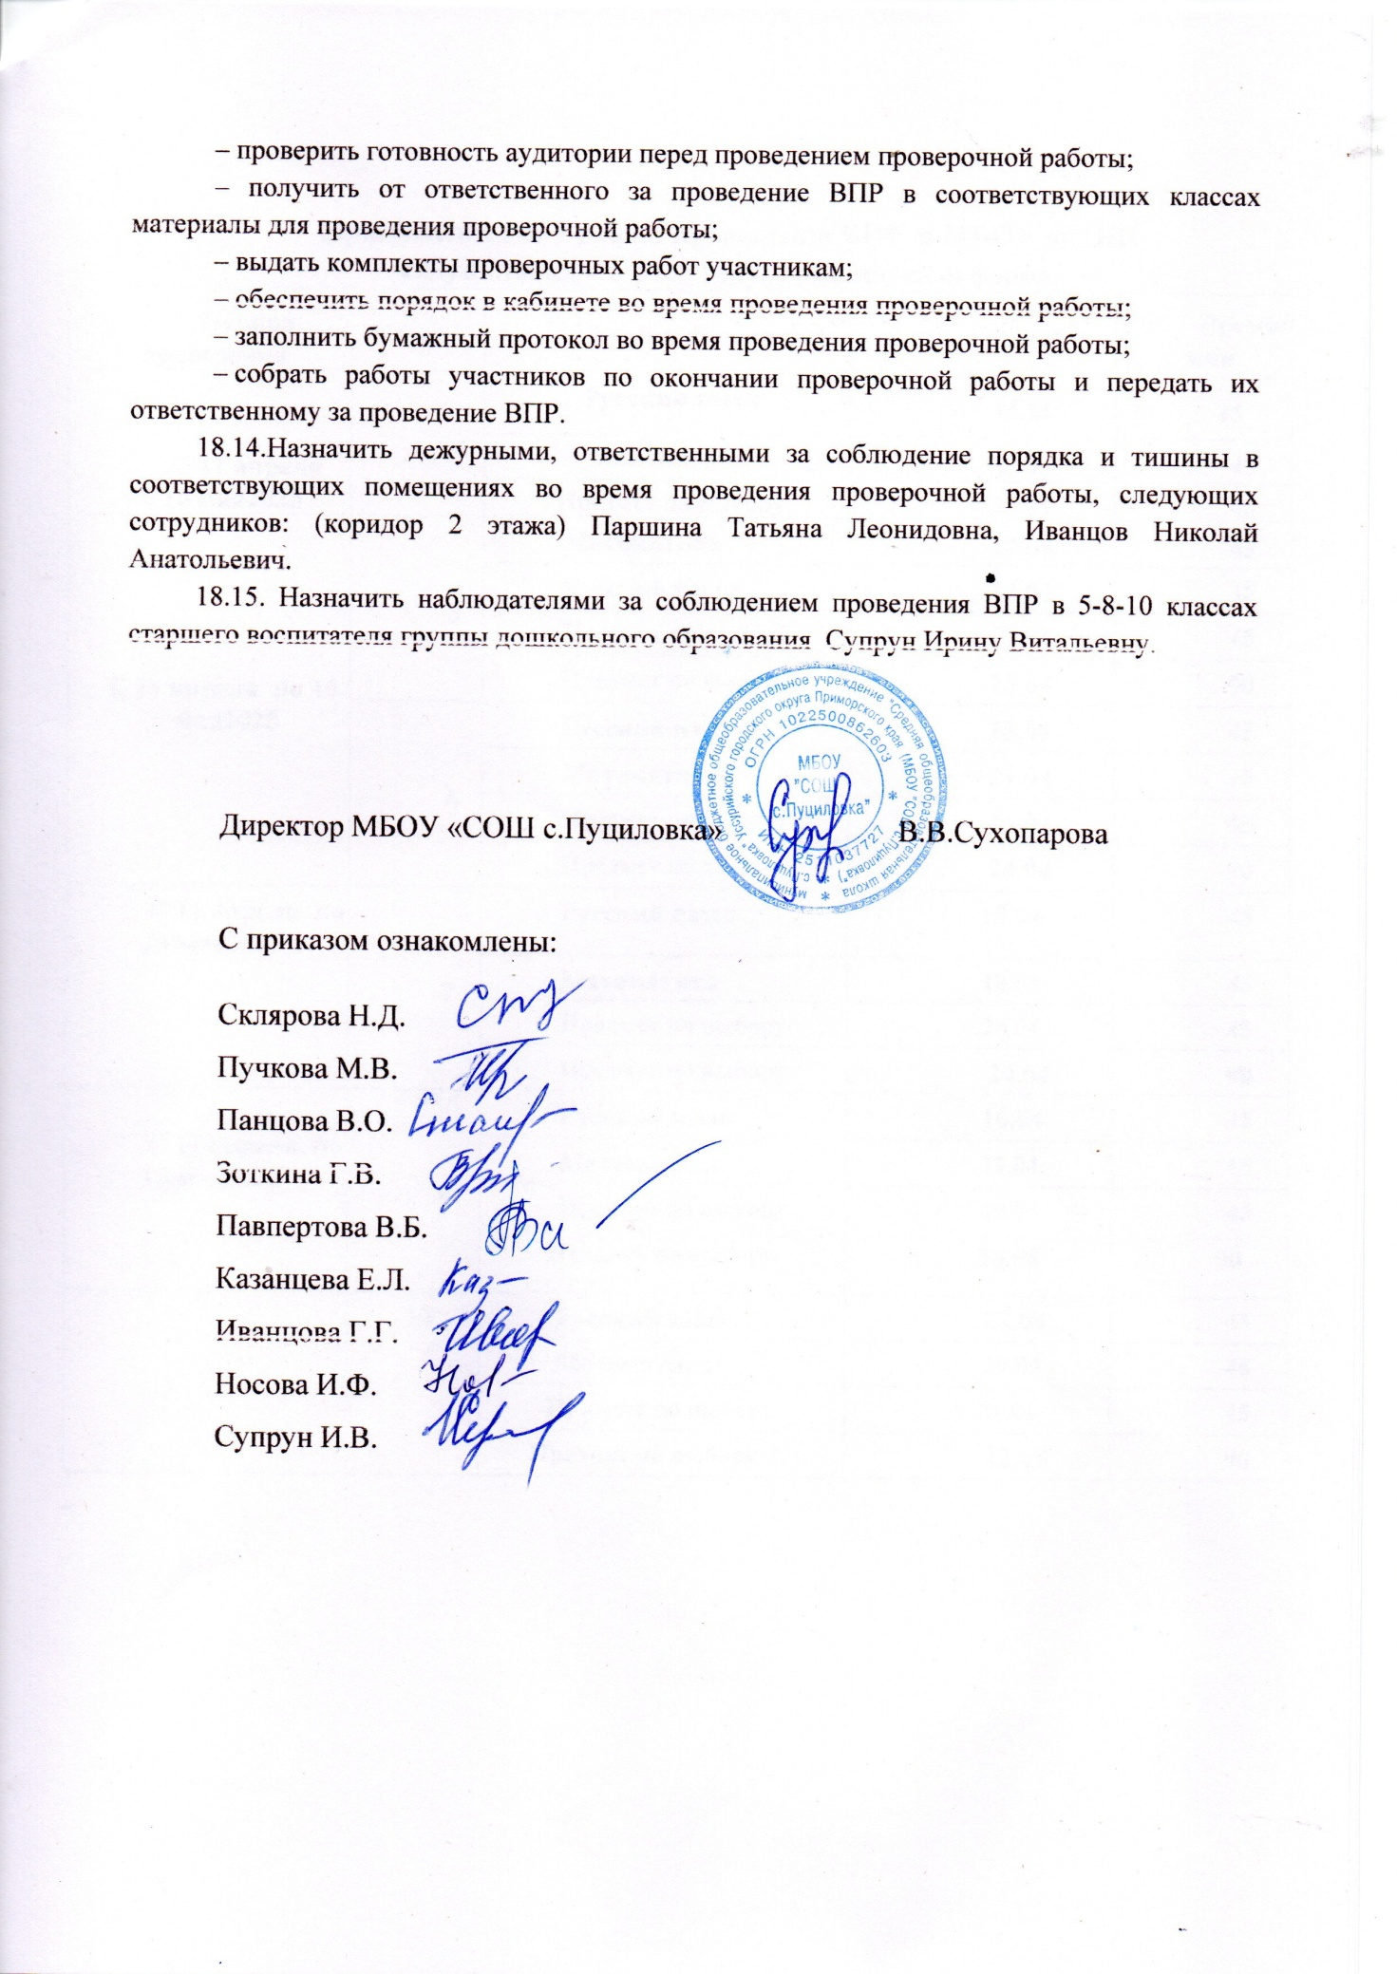

**Приложение №1 График проведения ВПР в МБОУ «СОШ с.Пуциловка» в 2025 году. Традиционная форма.**

|  |  |  |  |  |
| --- | --- | --- | --- | --- |
| **Период проведения** | **Класс** | **Учебный предмет** | **Дата** | **Время/мин** |
| **С 11 апреля по 16 мая2025** | **4** | **Русский язык** | **14.04** | **45** |
| **Математика** | **17.04** | **45** |
| **Предмет по выбору** | **22.04** | **45** |
| **С 11 апреля по 16 мая2025** | **5** | **Математика** | **17.04** | **45** |
| **Русский язык** | **14.04** | **45** |
| **Предмет по выбору** | **22.04** | **45** |
| **Предмет по выбору** | **23.04** | **90** |
| **6** | **Русский язык** | **15.04** | **45** |
| **Математика** | **21.04** | **45** |
| **Предмет по выбору** | **23.04** | **45** |
| **Предмет по выбору** | **24.04** | **90** |
| **С 11 апреля по 16 мая2025** | **7** | **Русский язык** | **15.04** | **45** |
| **Математика** | **18.04** | **45** |
| **Предмет по выбору** | **24.04** | **45** |
| **Предмет по выбору** | **24.04** | **90** |
| **С 11 апреля по 16 мая2025** | **8** | **Русский язык** | **16.04** | **45** |
| **Математика** | **21.04** | **45** |
| **Предмет по выбору** | **25.04** | **45** |
| **Предмет по выбору** | **28.04** | **90** |
|  | **10** | **Русский язык** | **28.04** | **45** |
| **Математика** | **29.04** | **45** |
| **Предмет по выбору** | **30.04** | **45** |
| **Предмет по выбору** | **12.05** | **90** |